Diagrama de Estados
Ciclo de vida del pedido — Tienda Virtual Floristeria Aroma de Rosas
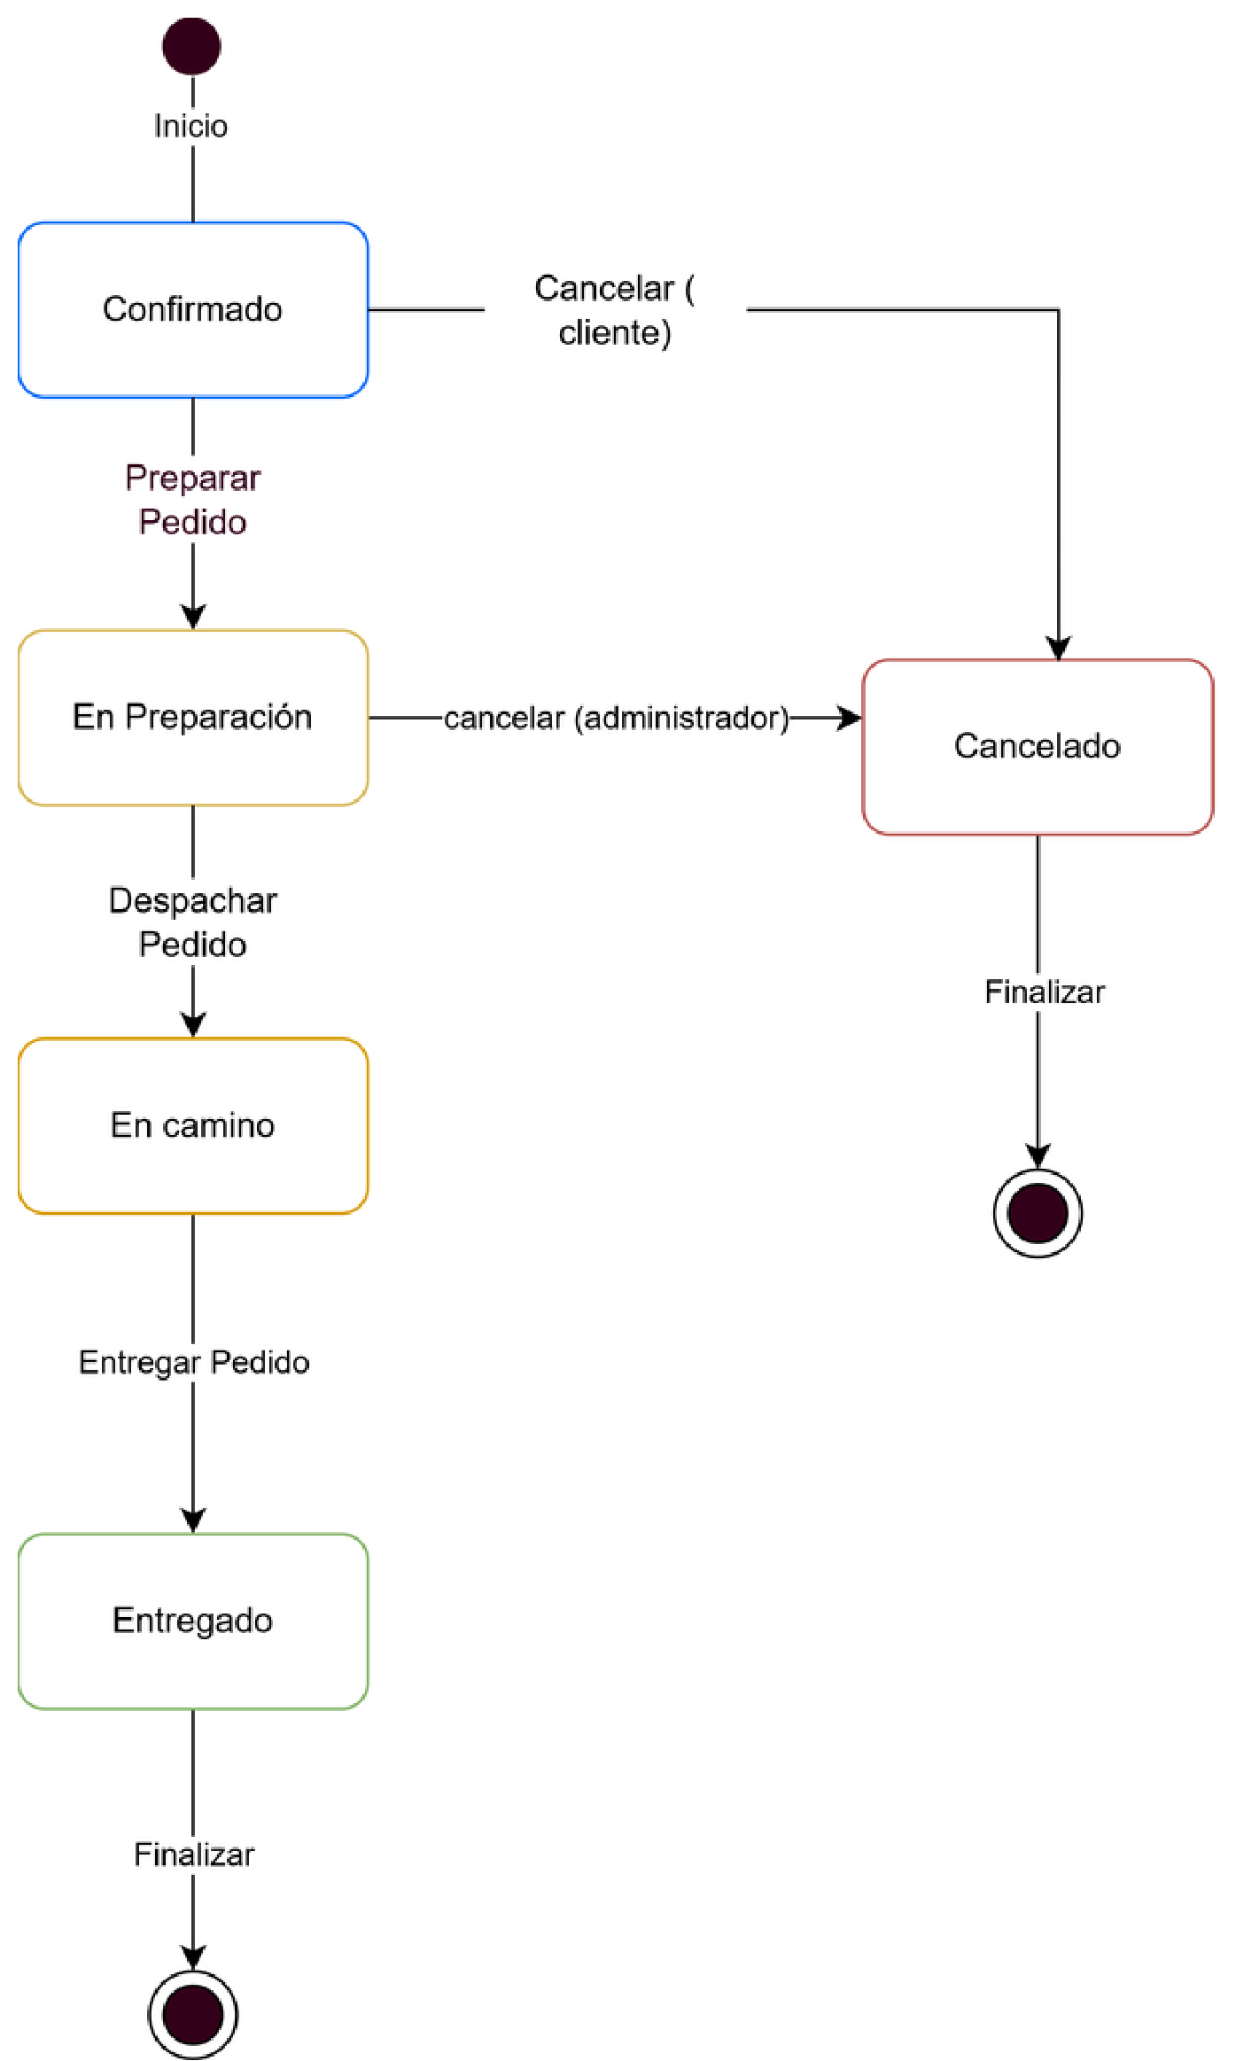
Elaborado por: Stiven — Fase 3, UML — Sistema Tienda / Floristeria Aroma de Rosas

